ТАБАЧНАЯ БЕЛОКРЫЛКА (Bemisia tabaci Gen.)
опасный вредитель открытого и закрытого грунта, включенный в список карантинных объектов, ограниченно распространенных на территории Российской Федерации.
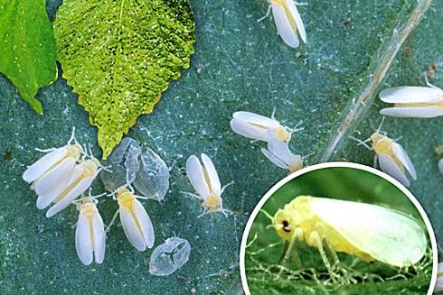 |  | Табачная белокрылка (Bemisia tabaci Gen.) ограниченно распространенный в РФ опасный карантинный многоядный вредитель отряда полужесткокрылых (Hemiptera). семейства белокрылки (Aleyrodidae). Широко распространена в открытом и закрытом грунте стран Европы, Северной и Южной Америки, повсеместно в странах Азии, Африки, Австралии и Океании.  Характеризуется большой пластичностью, многоядностью и высокой скоростью размножения. Развивается на 600 видах растений. Имаго и личинки высасывают сок и вызывают ослабление растений. Имаго B. tabaci являются переносчиком свыше 60 различных вирусов – возбудителей опасных заболеваний растений, в том числе вирус хлоротичной курчавости листьев томата. Личинки выделяют медвяную росу, на которой развиваются сажистые грибы, значительно снижающие интенсивность фотосинтеза и дыхания листа.  Имаго желтые с белыми крыльями. В спокойном состоянии держат крылья косо, приподняв их над телом, между крыльями видно тело. Яйца грушевидной формы, бледно-желтого цвета, на коротких стебельках, в процессе развития становится
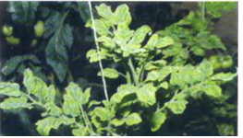 | золотисто-коричневыми, но не чернеют. У пупария B. tabaci бока лодкообразные, по бокам восковые щетинки короткие или отсутствуют.  Распространяется с зараженными растениями. В теплое время года имаго могут перелетать и перено- |  | 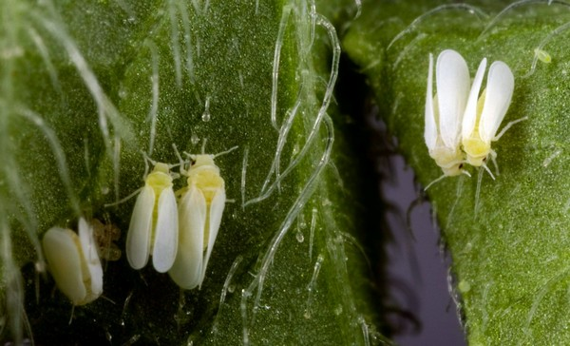
сится потоками воздуха на значительные расстояния.
Меры борьбы: Запрещается вывоз производимой продукции из карантинной фитосанитарной зоны. Для борьбы применяют инсектициды, при этом необходимо учитывать, что популяция вредителя адаптируется к пестицидам и их необходимо чередовать. Рекомендуются биологические методы борьбы: применение энтомофагов и хищников (энкарзии, златоглазок, хищных клопов, кокцинеллид и т.д.), энтомопатогенных грибов, бактериологических препаратов. Мониторинг с помощью желтых клеевых ловушек. В профилактических целях следует тщательно удалять из теплиц растительный мусор, так как вид зимует на стадии пупария в опаде, и сорные растения-резерваты.
В случае выявления подозрительного объекта, необходимо немедленно сообщить в Управление Россельхознадзора по Республике Дагестан по телефону горячей линии 8(8722) 621614

